Консультация для родителей "Меры предосторожности при гололеде"

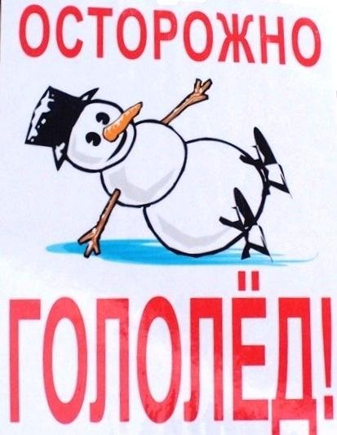
В связи со сложившейся чрезвычайной ситуацией в Краснодаре, связанной с последствиями "ледяного дождя", напоминаем Вам основные правила безопасного поведения на улице.
Что же такое гололед? О каком природном явлении в народе говорят «гололедица»?
Гололед – слой плотного льда, образовавшийся на поверхности земли, тротуарах, проезжей части улицы и на деревьях, проводах, при замерзании воды и мороси (тумана). Гололед наблюдается при температуре воздуха от 0° до минус 3°С. Толщина льда при гололеде может достигать нескольких сантиметров.
Гололедица – тонкий слой льда на поверхности земли, образующийся после оттепели или дождя в результате похолодания, а также замерзания мокрого снега и капель дождя.
Гололед и гололедица являются причинами чрезвычайных ситуаций. Чрезвычайными они могут быть не только для пешеходов, но и для транспорта.
В период гололеда увеличивается вероятность аварий, столкновений среди машин. Инспекторы ГИБДД в этот период просят водителей быть предельно внимательными и осторожными.
Очень сильно гололед влияет на работу аэродромов, ведь корочка льда не дает разогнаться самолету и взлететь. В таких случаях авиарейсы отменяются или переносятся на другое время.
Человека при гололеде подстерегают две опасности – или сам поскользнёшься и упадешь, или на тебя упадут (или наедут). При падении у людей могут быть переломы костей рук и ног; травмы головы: сотрясение или ушиб головного мозга; ушибы таза. В такой «ледяной» период 400 человек из 1000 получают травмы и обращаются за медицинской помощью. Чтобы этого не было, есть службы, которые работают по уборке и расчистке наших дорог и тротуаров. К людям этих профессий надо быть уважительным.
Чтобы не попасть в число пострадавших, надо выполнять следующие правила:
1. Обрати внимание на свою обувь:
•Подбери нескользящую обувь с подошвой на микропористой основе.
•Прикрепи на каблуки металлические набойки, натри наждачной бумагой подошву.
•Наклей на подошву изоляционную ленту (лейкопластырь). Наклейку сделай крест-накрест или лесенкой.
2. Смотри себе под ноги, старайся обходить опасные места, но не по проезжей части. А если ледяную «лужу» обойти невозможно, то передвигайся по ней, как лыжник, небольшими скользящими шажками.
3. Рассчитай время движения, выйди заранее, чтобы не торопиться. Ты должен смотреть не только под ноги, но и вверх, так как падающие с карнизов домов и водосточных труб огромные сосульки и куски льда каждую зиму уносят несколько человеческих жизней.
4. Будь предельно внимательным на проезжей части дороге:
•Не торопись, и тем более не беги.
•Старайся обходить все места с наклонной поверхностью.
•В такие дни старайся не носить тяжелые сумки, ведь под их тяжестью можно упасть и получить травму.
5. Передвигайся осторожно, ступая на всю подошву. При ходьбе ноги должны быть слегка расслаблены в коленях, руки свободны.
6. Научись падать! Если ты поскользнулся, сразу присядь, чтобы снизить высоту падения. Не пытайся спасти вещи, которые несешь в руках. В момент падения надо сжаться (напрячь мускулы, а коснувшись земли, перекатиться, чтобы смягчить силу удара). Не торопись подняться, осмотри себя, нет ли травм, попроси прохожих людей помочь тебе. Помни: особенно опасны падения на спину, вверх лицом, так как можно получить сотрясение мозга. При получении травмы обязательно обратись к врачу за оказанием медицинской помощи.

Помните эти правила! Расскажите о них своим детям!

